Lisa 1
Häädemeeste Vallavolikogu
Otsuse nr juurde
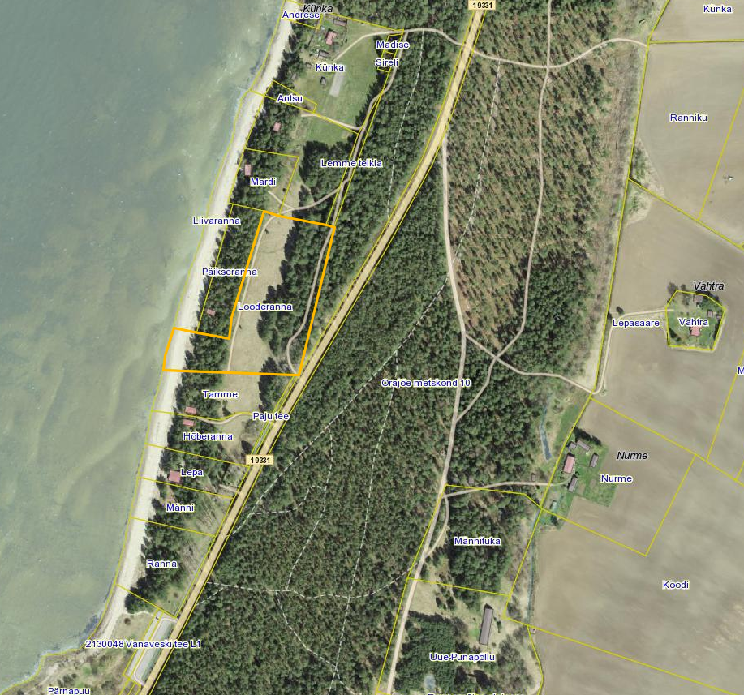

DETAILPLANEERINGU
LÄHTESEISUKOHAD
1. NIMETUS | Orajõe külas Looderanna kinnistute detailplaneering
2. ALGATAJA | HUVITATUD ISIK: Looderanna OÜ  ALGATAJA: Häädemeeste Vallavolikogu  KOOSTAMISE KORRALDAJA: Häädemeeste Vallavalitsus  KEHTESTAJA: Häädemeeste Vallavolikogu
3. EESMÄRK JA VASTAVUS ÜLDPLANEERINGULE | PLANEERINGU EESMÄRK: Detailplaneeringuga soovitakse Looderanna kinnistule enda ehitusõigus karavanide parkla (kuni 20 karavani parkimiseks), 10 väikepuhkemaja (ehitusalune pind kuni 40 m² ) ja 1 sanitaarmaja (ehitusalune pind kuni 60 m²) ehitamiseks.  PLANEERINGUALA SUURUS: 2,08 ha PLANEERINGU VASTAVUS ÜLDPLANEERINGULE: Detailplaneering on vastuolus kehtiva Häädemeeste valla rannaalade üldplaneeringuga. Planeeringuga soovitakse teha ettepanek vähendada ehituskeeluvööndi ulatust Looderanna kinnistul.
4. PLANEERINGU LÄHTEMATERJAL | OLEMASOLEVA KATASTRIÜKSUSE SIHTOTSTARVE: ärimaa 100%.  PLANEERINGUALA ASEND: Planeeringuala asub olemasoleva hoonestuse vahele jääval alal. Põhjas, läänes ja lõunas asuvad elamumaa sihtotstarbega kinnistud. Idaküljelt piirneb planeeringuala Lemme telkimisala kinnistuga.  GEOLOOGILINE ALUSMATERJAL: puudub  ARVESTADA:  - Häädemeeste valla rannaalade üldplaneeringu ehitustingimustega.  - Looduskaitseseadusega, sest planeeringuala asub osaliselt ranna ehituskeelu- ja piiranguvööndis.  - Pärnu maakonnaplaneeringuga, sest maakonnaplaneeringu järgi käsitletakse ranna ehituskeeluvööndit rohevõrgustiku koridori alana.  - Häädemeeste vallas Orajõe külas Looderanna kinnistute detailplaneeringu keskkonnamõju strateegilise hindamise eelhinnangus toodud ettepanekutega  - OLEMASOLEV DETAILPLANEERING: puudub
5. UURINGUD | Kui detailplaneeringu edasise menetluse käigus selgub, et planeeringulahenduse väljatöötamiseks on vajalik teha täiendavaid uuringuid, analüüse, ekspertiise vms, siis tuleb need teha ning planeeringusse lisada.
6. EHITUSLIKUD JA ARHITEKTUURSED NÕUDED | TERRITOORIUMI KRUNTIDEKS JAOTUS: kruntimist ei toimu.  KRUNDI SIHTOTSTARVE: ärimaa 100%.  LUBATUD SUURIM EHITISTE ARV KRUNDIL: 10 kuni 40 m² ja 1 kuni 60 m² hoone  LUBATUD SUURIM EHITISEALUNE PIND: Määrata detailplaneeringuga, kuid mitte rohkem kui 20 % krundi suurusest.  KRUNDI HOONESTUSALA: määrata detailplaneeringuga, järgida tuleohutuse tagamiseks ehitiste vahelisi kujasid ning vajalikku kaugust katastriüksuse piiridest (vähemalt 5 m krundi piiridest).  HOONETE TULEPÜSIVUSKLASS: TP3  HOONETE KORRUSELISUS: 1 korrus  HOONETE MAKSIMAALNE KÕRGUS: kuni 8,5 m olemasolevast maapinnast.  HOONETE MAKSIMAALNE SÜGAVUS: määrata planeeringuga.  HOONETE KÕRGUSLIK SIDUMINE: lahendada põhimõtteline vertikaalplaneerimine ja planeeritud maapinna kõrgusmärgid ning hoonestuse sidumiskõrgused detailplaneeringus.  KATUSEKALDED JA –KATE, HARJAJOONE SUUND: määrata vastavalt piirkonnas väljakujunenud hoonestusele. Kasutada naturaalseid materjale (kivi, valtsplekk jm).  VÄLISVIIMISTLUS: määrata vastavalt piirkonnas väljakujunenud hoonestusele. Kasutada naturaalseid materjale (kivi, puit jm). Vältida suuri klaasaknaid ja klaasseinu.  KRUNTIDE PIIRID JA PIIRDED: piirdeaedade rajamine ei ole lubatud.  EHITISTE VAHELISED KUJAD: vastavalt tuleohutusnõuetele.  LAMMUTATAVAD EHITISED: puuduvad.  SERVITUUDIALAD: vajadusel määratakse detailplaneeringuga.  KOHUSTUSLIKUD EHJITUSJOONED: vajadusel määrata detailplaneeringuga.  JUURDEPÄÄSUD: vastavalt detailplaneeringu algatamise avalduse juurde kuuluvale eskiisjoonisele soovitakse juurdepääsu avalikule teele üle Lemme telkimisala kinnistu (riigiomand). Detailplaneeringu elluviimise eeldus on riigimaa valdaja nõusolek juurdepääsutee rajamiseks.  TÄNAVAD/TEED: vajadusel määrata planeeringuga.  PARKIMISTINGIMUSED: Parkimine lahendada Looderanna kinnistutel oma kinnistu siseselt  HEAKORD JA HALJASTUS: Planeerida asukoht jäätmemahutitele, millele peab olema tagatud piisava laiuse, vaba kõrguse ja kandevõimega ning tasane juurdepääsutee jäätmeveokile.  Säilitada võimalikult suures ulatuses kõrghaljastus.  Lahendada reoveesüsteem selliselt, et seda oleks võimalik regulaarselt tühjendada.
7. INSENERVÕRKUDE PROJEKTEERIMISTINGIMUSED | VEEVARUSTUS: lahendada planeeringuga lokaalselt.  REOVEE KANALISEERIMINE: lahendada planeeringuga lokaalselt.  SADEMEVEE KANALISEERIMINE: piirkonnas puudub sademevee kanalisatsioon seega lahendada sademevee ärajuhtimine oma kinnistu siseselt. Planeeringus käsitleda ning näidata joonistel planeeringuala sademevee ärajuhtimise lahendus.  ELEKTRIVARUSTUS: lahendada planeeringuga.  SIDEVARUSTUS: lahendada planeeringuga.  SOOJAVARUSTUS: lahendada planeeringuga lokaalselt (maaküte, õhk-vesi soojuspump vms)  TÄNAVAVALGUSTUS: vajadusel lahendada planeeringuga.
8. KOOSTÖÖ JA KAASAMINE | KOOSKÕLASTAJAD:  - Keskkonnaamet  - Päästeamet  - Transpordiamet  KAASATAVAD ISIKUD/ASUTUSED/ETTEVÕTTED:  - Rahandusministeerium  - Elektrilevi OÜ  - Riigimetsa Metsamajandamise Keskus  - Sildmäe kinnistu (katastritunnus 21303:005:0103) omanik  - Mardi kinnistu (katastritunnus 21303:005:0132) omanik  - Päikseranna kinnistu (katastritunnus 21303:005:0106) omanik  - Tamme kinnistu (katastritunnus 21303:005:0364) omanik  - Paju tee kinnistu (katastritunnus 21303:005:0365) omanik
9. PLANEERINGU KOOSSEIS JA VORMISTAMINE | DETAILPLANEERINGU KOOSSEISU JA VORMISTAMISE NÕUDED:  Riigihalduse ministri 17.10.2019 määrus nr 50 „Planeeringu vormistamisele ja ülesehitusele esitatavad nõuded“  Detailplaneeringu joonised vormistada mõõtkavas 1:500 topo-geodeetilisele alusplaanile.  DETAILPLANEERINGU KOOSSEISUS ESITADA:  - Seletuskiri  - Asendiskeem  - Tugijoonis (geodeetilisel alusel olemasolevate tehnovõrkude ja krundipiiridega ning olemasolevate piirangutega)  - Põhijoonis koos tehnovõrkude joonise ja vertikaalplaneerimise joonisega. Keskkonnaseadustiku üldosaseadusest tulenevalt näidata planeeringu joonistel ära kallasrada ja seaduslik juurdepääs kallasrajale.  - Tehnovõrkude joonis (planeeringujoonisel näidata ka elektri ja küttelahendused, kui nendeks on näiteks maakütte kontuur või maapealsed päikesepaneelid.)  - Planeeringulahenduse illustratsioon  - Lisamaterjalid (tehnilised tingimused, kooskõlastused koos koondtabeliga, kokkulepped jm lepingud ning kirjavahetus)
10. PLANEERINGU ESITAMINE | DETAILPLANEERING ESITADA:  ESKIISI STAADIUMIS TUTVUSTAMISEKS  - digitaalselt pdf formaadis  - 1 eksemplar paberkandjal  AVALIKUSTAMISEKS  - üks eksemplar paberkandjal  - digitaalselt pdf formaadis  - planeeringuahenduse illustratsioon  KEHTESTAMISEKS  - üks eksemplar paberkandjal  - digitaalselt pdf ja dwg formaadis CD-plaadil
11. PLANEERITAV ESIALGNE AJAKAVA | DP algatamine | november 2022
11. PLANEERITAV ESIALGNE AJAKAVA | DP eskiislahenduse koostamine | detsember 2022-jaanuar 2023
11. PLANEERITAV ESIALGNE AJAKAVA | DP eskiislahenduse avalikustamine (k.a avalik arutelu) | veebruar-märts 2023
11. PLANEERITAV ESIALGNE AJAKAVA | DP lahenduse korrigeerimine (vajadusel) | aprill-mai 2023
11. PLANEERITAV ESIALGNE AJAKAVA | DP kooskõlastamine ja arvamuse avaldamine | juuni-juuli 2023
11. PLANEERITAV ESIALGNE AJAKAVA | DP vastuvõtmine | august 2023
11. PLANEERITAV ESIALGNE AJAKAVA | DP avalikustamine (k. a avalik väljapanek) | september-oktoober 2023
11. PLANEERITAV ESIALGNE AJAKAVA | DP korrigeerimine (vajadusel) | oktoober-november 2023
11. PLANEERITAV ESIALGNE AJAKAVA | DP heakskiitmiseks Rahandusministeeriumile ja heakskiidu saamine | november-detsember 2023
11. PLANEERITAV ESIALGNE AJAKAVA | DP kehtestamine | jaanuar 2024
Ajakava võib muutuda olenevalt detailplaneeringu koostamise menetlusetappide tegelikust ajakulust.

Detailplaneering tuleb kehtestada 3 aasta jooksul selle algatamisest.

Koostaja:
Häädemeeste Vallavalitsus

